Knauf WARM-WAND Einfassprofil

Knauf Gips

Eigenschaften

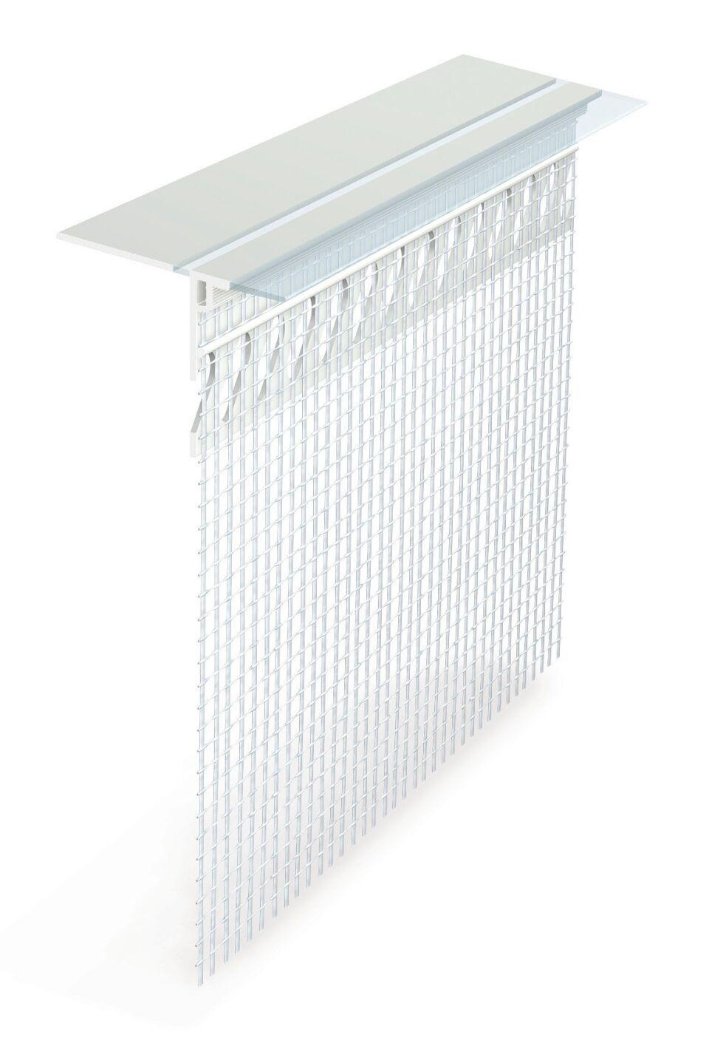

Breite (mm)

100,00

Höhe (mm)

20,00

Länge (mm)

2.000,00